Настройка почты The Bat

1. Откройте почтовую программу The Bat.

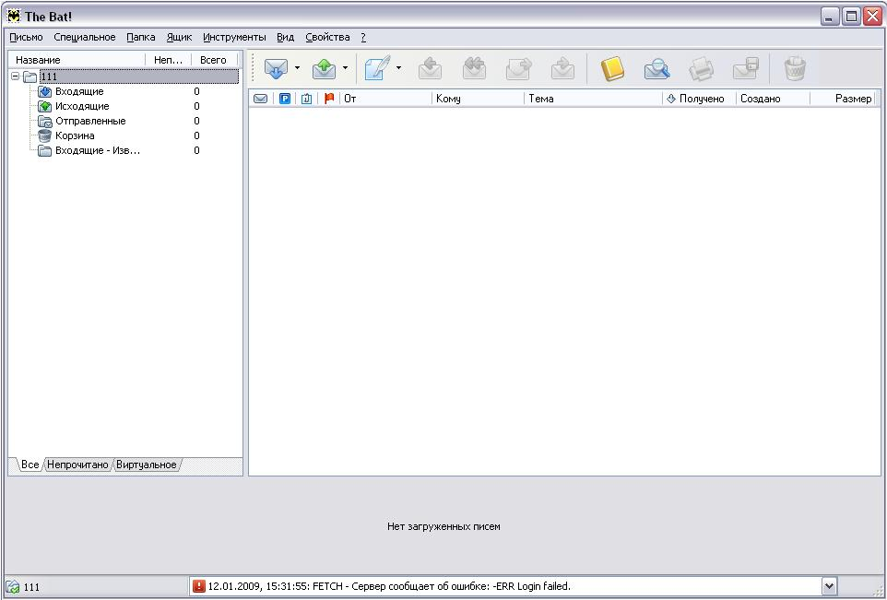

2. Если у Вас была ранее настроена учетная запись, которой Вы сейчас не пользуетесь, либо учетная запись была настроена не верно, лучше будет её удалить.
Если удалять учетные записи не требуется, перейдите к п.6.

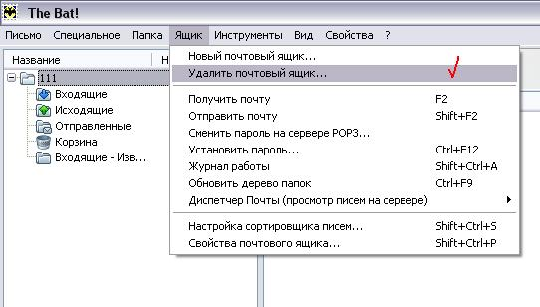

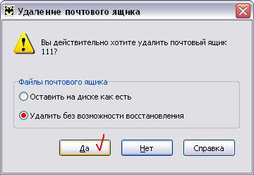

3. Если Вы хотите проверить или изменить настройки существующей учетной записи, нажмите меню «Ящик» и выберите «Свойства почтового ящика».
Если изменять настройки существующей учетной записи не требуется, перейдите к п.6.

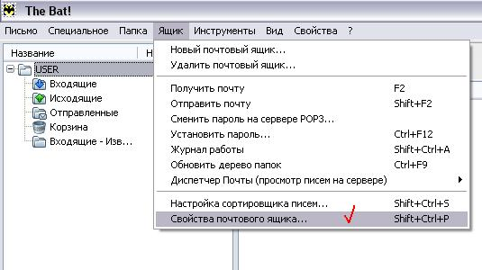

4. В окне «Свойства почтового ящика» введите настройки Вашего электронного адреса, в соответствии с указанными параметрами.
Напротив SMTP-сервера, нажмите кнопку «Аутентификация».

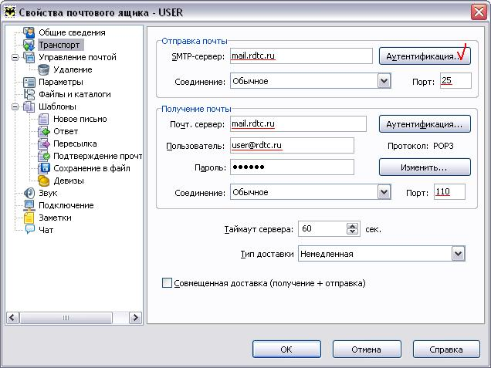

В появившемся окне выберите следующие параметры:

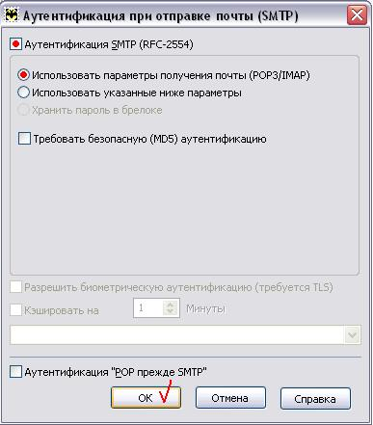
5. Если Вы закончили редактирование настроек учетной записи, нажмите «ОК».

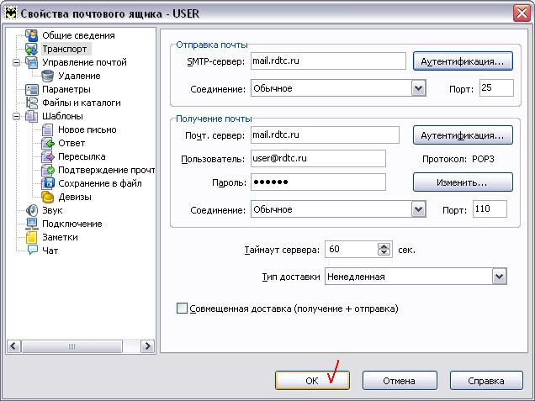

6. Если Вам требуется настроить новую учетную запись, выберите меню «Ящик» и нажмите «Новый почтовый ящик».

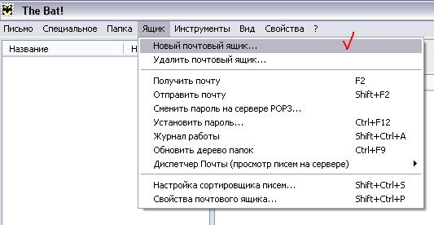

7. В поле «Название ящика» введите произвольные данные. Этот параметр показывает, под каким названием будет отображаться Ваш почтовый ящик в программе The Bat.
Нажмите «Далее».

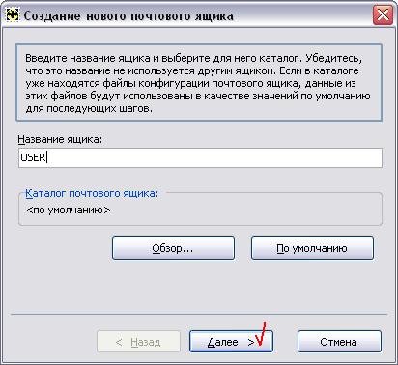

8. В этом окне в поле «Адрес e-mail» введите Ваш электронный адрес. Поле «Организация» заполнять не обязательно.
Нажмите «Далее».

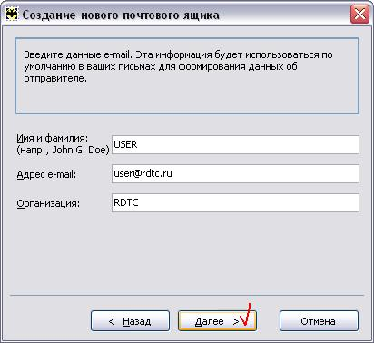

9. В окне настройки почтовых серверов введите настройки, в соответствии с указанными параметрами.
Нажмите «Далее».

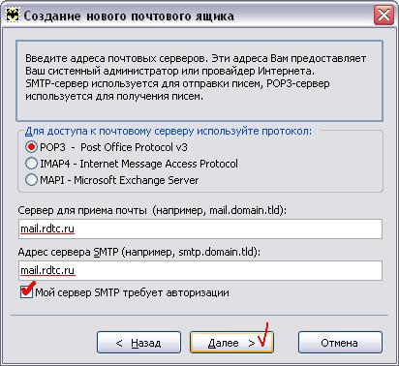

10. В окне параметров учетной записи в поле «Пользователь» введите Ваш электронный адрес, в поле «Пароль» введите пароль на электронный адрес.
Нажмите «Далее».

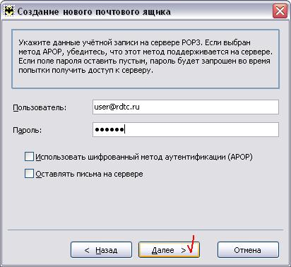

11. В окне завершения первоначальной настройки учетной записи, в ответ на приведенный вопрос выберите «Нет». Остальные настройки почтового ящика Вы можете изменить позже, если потребуется.
Нажмите «Готово».

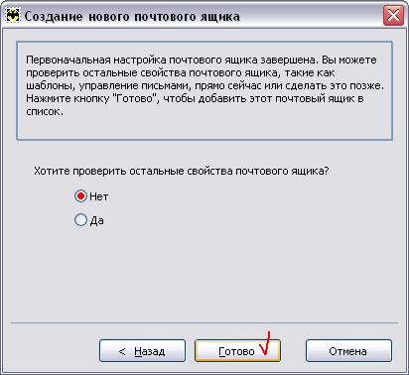

12. Чтоб проверить правильность настроек, попробуйте получить или отправить почту.

